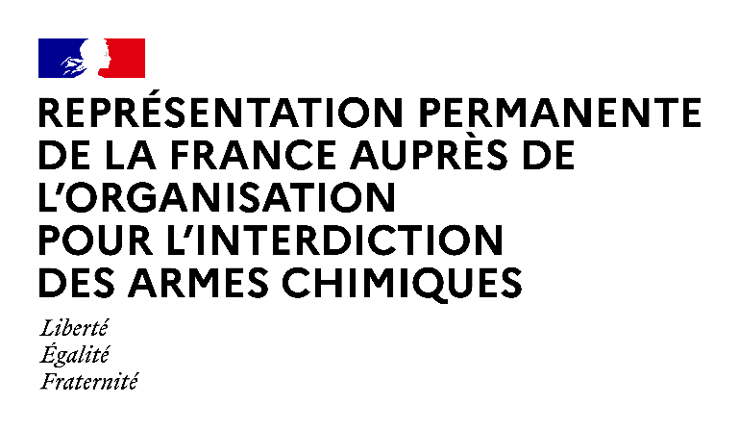

**106ème session du Conseil exécutif de l’OIAC**

**Point 5 de l’ordre du jour – Débat général**

**Déclaration de la France prononcée par son Excellence M. François Alabrune,**

**Ambassadeur de France au Royaume des Pays-Bas,**

**Représentant permanent de la France auprès de l’OIAC**

Monsieur le Président, Monsieur le Directeur général,  
Mesdames et Messieurs les Ambassadeurs,

La France s’associe à la déclaration de l’Union européenne. Permettez-moi d’y ajouter les éléments suivants, à titre national.

Monsieur le Président,

Alors que vous présidez votre première session ordinaire du Conseil exécutif, je tiens tout d’abord à vous féliciter, Monsieur l’Ambassadeur Andrés Terán Parral, pour votre élection. La délégation française vous fait pleinement confiance pour mener nos débats dans les mois à venir et contribuer ainsi au succès des travaux de notre Organisation.

A l’heure où s’ouvre cette 106ème session du Conseil exécutif, les défis auxquels nous devons faire face sont nombreux et particulièrement préoccupants.

Ils nous obligent collectivement, en tant qu’Etats parties, à demeurer vigilants et à travailler ensemble afin de préserver le travail jusqu’ici accompli et atteindre l’objectif d’un monde exempt de la menace de l’emploi des armes chimiques, auquel nous avons tous souscrit en rejoignant la Convention.

Le Directeur général a très justement rappelé les nombreux défis auxquels nous devons faire face si nous voulons préserver la CIAC, en tant que pilier fondamental de notre sécurité collective.

Dès lors, il nous appartient de travailler, ensemble, pour prévenir ces menaces et préserver la norme d’interdiction de ces armes inhumaines que sont les armes chimiques.

De nombreuses discussions au sein de cette enceinte ont fait ressortir plusieurs priorités communes. Notre capacité à travailler, ensemble, sur ces nombreux sujets d’intérêt commun sera clé.

La réémergence d’emploi d’armes chimiques est une menace croissante, le terrorisme chimique est un réel danger.

L’évolution des nouvelles technologies représente une opportunité mais elle peut avoir des répercussions désastreuses si nous ne nous préparons pas collectivement aux risques qu’elles peuvent emporter. Je salue à cet égard le travail mené par le Directeur général avec les réflexions entamées sur l’impact de l’Intelligence artificielle sur la mise en œuvre de la Convention.

De nombreuses initiatives vont nous permettre de réfléchir collectivement aux avantages de son usage mais aussi aux potentiels risques associés, qu’il convient de prendre au sérieux. Vous pouvez compter sur ma délégation pour contribuer à ces réflexions.

Vous le savez, le soutien de la France au travail de l’OIAC s’inscrit dans la continuité d’un engagement de longue date dans la lutte contre les armes chimiques, constamment renouvelé.

Et c’est pour atteindre ces objectifs que la France a contribué volontairement encore cette année à hauteur de plus de 900 000 euros en appui aux activités de l’Organisation, dans différents domaines tels que les activités liées à la Syrie, les projets d’assistance et de coopération, ainsi que le renforcement du dialogue et l'engagement de l’OIAC avec la société civile.

La France est un fervent soutien du Programme Afrique, à travers ses nombreuses contributions volontaires depuis 2021 en faveur de différents projets de renforcement capacitaire à destination des pays africains, visant notamment à répondre à la menace d’utilisation d’armes chimiques.

Le partage d’expertise dans la mise en œuvre de la Convention ; les activités de formation à la réponse à une attaque chimique, notamment face au risque croissant d’attaques par des groupes terroristes constituent des projets prioritaires pour notre pays et nous sommes ravis de pouvoir collaborer avec de nombreux pays à cet effet.

Nous nous réjouissons en particulier de contribuer à l’organisation de la seconde édition de l’exercice CHEMEX Africa, jouant un rôle clé dans le renforcement de nos efforts collectifs pour contrer la menace du terrorisme chimique sur le continent africain.

La France soutiendra sans relâche l’Organisation, son Directeur général et ses équipes pour mener à bien leurs missions. Ils ont toute notre confiance.

Nous avons la responsabilité de soutenir cette Organisation, et lui fournir les moyens indispensables à la réalisation de ses missions, que ce soit la démilitarisation chimique, la lutte contre la réémergence des armes chimiques ou la coopération internationale.

Monsieur le Président,

L’absence de progrès dans le dossier chimique syrien demeure une source de vives préoccupations, plus de dix ans après l’adhésion de la Syrie et malgré un travail remarquable mené par le Secrétariat technique.

Alors que son accession à cette Organisation devait aboutir à une destruction totale de ses stocks d’armes chimiques, le recours à ces armes inhumaines par le régime syrien a été plusieurs fois documenté et avéré pour des incidents passés, y compris après que la Syrie a rejoint l’OIAC.

Des rapports indépendants des Nations unies et de l’OIAC l’ont en effet démontré à neuf reprises, le dernier en date étant le rapport Douma, concluant à la responsabilité de l’armée de l’air syrienne dans cette attaque ignoble, laquelle avait provoqué la mort de 43 personnes.

Près de dix ans après l’adoption de la résolution 2118 du Conseil de sécurité des Nations unies, le régime syrien, au mépris de ses obligations internationales, n’a toujours pas transmis l’entièreté des informations relatives à l’état de ses stocks d’armes chimiques.

Il s’agit d’une situation d’une extrême gravité, car nous savons cependant que ces stocks n’ont pas été entièrement détruits, comme le démontrent les emplois documentés d’armes chimiques par le régime syrien survenus après 2013.

Nous saluons le remarquable travail mené par toutes les équipes qui œuvrent sur le dossier chimique syrien (DAT ; FFM ; IIT). L’Equipe d’évaluation de la déclaration initiale syrienne, la DAT, a pu se rendre récemment en Syrie, à la fin du mois de mai dernier. La présentation faite par la DAT la semaine passée, à l’issue du 27ème cycle de consultations, renforce nos inquiétudes et démontre combien le dossier chimique syrien demeure, aujourd’hui encore, un risque réel pour la sécurité internationale.

Nous réitérons avec la plus grande fermeté notre condamnation de l’utilisation répétée d’armes chimiques par le régime syrien et réitérons notre demande que le régime syrien se conforme immédiatement à ses obligations internationales.

Il est impératif que la Syrie fasse toute la lumière sur ses stocks d’armes chimiques, et coopère en ce sens pleinement et sincèrement avec les équipes de l’OIAC, dont nous saluons une nouvelle fois, le professionnalisme, l’impartialité et l’indépendance.

La France est engagée pour que ces crimes commis en Syrie ne restent pas impunis. C’est une question de conscience, par considération pour les victimes innombrables de ces violences. Et c’est aussi une question de respect du droit international, de justice et de responsabilité, pour que la Syrie puisse se reconstruire socialement et politiquement.

Monsieur le Président,

Il y a plus de deux ans maintenant que l’un des membres permanents du Conseil de sécurité mène à l’encontre de l’Ukraine une guerre d’agression emportant des répercussions catastrophiques pour le peuple ukrainien, et pour le monde entier.

La France réitère avec vigueur sa condamnation de cette guerre illégale et injustifiable conduite par la Russie, en violation de la Charte des Nations unies et des principes fondamentaux du droit international.

Nous condamnons par ailleurs fermement les opérations de manipulation et de désinformation menées dans cette enceinte par la Russie, dont elle porte seule l’entière responsabilité du conflit.

Ces entreprises n’ont qu’un objectif : détourner l’attention alors même que nous avons de vives préoccupations, découlant d’éléments publiés par les forces armées russes elles-mêmes, quant au potentiel emploi d’agents de lutte anti-émeute par la Russie, en Ukraine, en violation de la Convention. Cette situation justifie les demandes d’éclaircissements initiées par l’Allemagne, auxquelles la France s’est associée, et nécessite que la Russie fournisse des réponses claires.

A cet égard, nous saluons l’assistance apportée par l’OIAC à l’Ukraine à sa demande depuis le début du conflit face à la menace d’emploi d’armes chimiques, et notamment l’organisation récente d’une visite d’assistance technique, afin de lui remettre du matériel de protection et de détection.

Nous réaffirmons notre soutien sans réserve à l’Ukraine dans la défense de son indépendance, de sa souveraineté et de son intégrité territoriale. Nous appelons à nouveau la Russie à cesser son agression, retirer ses troupes du territoire ukrainien dans ses frontières internationalement reconnues, et à se conformer strictement à ses obligations internationales au titre de la CIAC.

Quel que soit le conflit, la France réitère que l’utilisation d’armes chimiques par quiconque est une violation grave de la Convention et ne saurait rester impunie.

Nous veillerons toujours à une application stricte et rigoureuse de la Convention, par tous les Etats parties et en toutes circonstances.

Vous pouvez compter sur la pleine mobilisation et détermination de mon pays à contribuer à la préservation de notre régime de non-prolifération chimique et à avancer, aux côtés de l’ensemble des délégations, sur les nombreux travaux entrepris collectivement en ce sens.

*Je demande que cette déclaration soit considérée comme un document officiel de cette session du Conseil exécutif et soit publiée sur Catalyst et sur le site officiel de l'OIAC.*

Je vous remercie./.